附件二 学术交流地点位置及自行到达方式
本次会议报到及学术交流地点：海南宝华海景大酒店（海口市龙华区滨海大道69号，前台电话：0898-68536699）
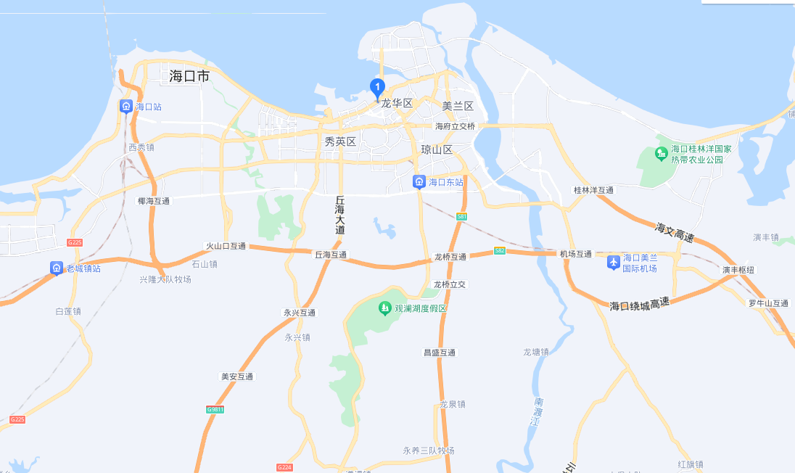
海口站
美兰机场T1和T2
海口东站
海南宝华海景大酒店
一、飞机抵达：美兰机场—宝华酒店
（一）出租车或者网约车：美兰机场（含T1和T2）至海南宝华海景大酒店约28公里。乘坐出租车打表费用预计80元左右，从到大厅出来即可看到明显的出租车上客点指示标志，排队乘车即可；乘坐网约车费用预计50元左右，网约车需到指定网约车上客点乘车，网约车上客点在到达厅出来过马路对面，可步行导航到达。约车请注意选择对应的T1或T2上客点，因两个地点距离较近，自动定位容易定错，请再三确认，谨防定位错误。建议走到上客点再进行约车，定位会比较准确。预计耗时53分钟。
（二）乘坐机场大巴+打车（建议“滴滴”约车，价格实惠）：预计耗时1小时10分钟左右，费用预计：机场巴士20元+打车费用15-18元，共计35-38元左右。（优点：机场大巴较舒适，有座位）
路线1（T1、T2均适用）：步行200米至美兰机场公交站乘坐机场巴士1号线-->到达终点站鑫源温泉酒店站下车-->打车（或网约车）至宝华海景大酒店。
路线2（仅限T2航站楼）：步行至美兰机场公交站乘坐机场巴士2号线-->到达高登西路口站下车-->打车（或网约车）至宝华海景大酒店。
（三）公交+打车（建议“滴滴”约车，价格实惠）：预计耗时1小时20分钟，费用预计公交车5元+打车10元左右，共15元。
路线:步行至美兰机场公交站乘坐机场1路公交车-->到达龙华区政府公交站下车-->打车（或网约车）至宝华海景大酒店。
（四）公交车路线：预计耗时1小时50分钟，费用预计3-6元。
路线1：步行253米至美兰机场公交站乘坐机场1路公交车-->到达琼山一小公交站下车-->步行2米，乘坐G42路（或者G37路）-->到达万绿园公交站-->导航步行约500米到达宝华海景大酒店。
路线2：步行至美兰机场公交站乘坐机场3号线-->到达琼山一小公交站-->步行2米，乘坐G42路（或者G37路）-->到达万绿园公交站-->导航步行约500米到达宝华海景大酒店。
路线3（美兰国际机场T2航站楼路线）：步行至美兰机场T2航站楼公交站-->乘坐机场1路（或机场2路或机场3路）-->到达绿地城公交站-->乘坐G43路（或专线2路）-->到达万绿园公交站-->步行500米到达宝华海景大酒店。
- 火车抵达：海口火车站（火车站、动车站）—宝华酒店
（一）出租车或者网约车：海口火车站至宝华海景大酒店约19公里。乘坐出租车打表费用预计50元左右；乘坐网约车费用预计35-50元左右。预计耗时20-25分钟。
（二）公交车路线：步行至海口火车站公交站-->乘坐夜5路（或者G37路）-->到达万绿园公交站-->步行378米到达宝华海景大酒店。预计耗时1小时。
三、动车抵达：海口东站（动车站）—宝华酒店
（一）出租车或者网约车：海口东站至宝华海景大酒店约9公里。乘坐出租车打表费用预计25元左右；乘坐网约车费用预计22-26元左右。预计耗时15分钟。
（二）公交路线
路线1：步行273米到达海口高铁东站公交站-->乘坐K35路（或者G59路）-->到达海师大龙昆南校区公交站-->步行3米至海师大龙昆南校区1号站公交站，乘坐专线2路-->到达万绿园公交站-->步行423米到达宝华海景大酒店。预计耗时1小时。
路线2：步行279米到达海口高铁东站公交站-->乘坐86路-->到达海师大龙昆南校区1号站公交站-->换乘专线2路-->到达万绿园公交站-->步行423米到达宝华海景大酒店。预计耗时1小时。

